南昌大学物理实验报告

课程名称： 大学物理实验
实验名称： 光的等厚干涉
学院： 信息工程学院 专业班级： 电气153
学生姓名： 廖俊智 学号： 6101215073
实验地点： 基础实验大楼B313 座位号： 31
实验时间： 第十三周星期四上午九点四十五开始

一、实验目的：

1.观察牛顿环和劈尖的干涉现象

2.了解形成等厚干渉现象的条件及特点

3.用干涉法测量透镜的曲率半径以及测量物体的微小直径或厚度

二、实验原理：
光的等厚干渉，是利用透明薄膜的上下两表面对入射光依次反射，反射光相遇时发生的物理现象，干涉条件取决于光程差，光程差又取决于产生反射光的薄膜厚度，同一干涉条纹所对应的薄膜厚度相等，所以叫做等厚干渉。

当一个曲率半径很大的平凸透镜的凸面放在一片平玻璃上时，两者之间就形成类似劈尖的劈形空气薄层，当平行光垂直地射向平凸面镜时，由于透镜下表面所反射的光和平玻璃片上表面所反射的光互相干涉，结果形成干涉条纹。如果光束是单束光，我们将观察到明暗相间的同心环形条纹；如果是白色光，将观察到彩色条纹，这种同心的环形干涉条纹称为牛顿环。

本实验用牛顿环来测定透镜的曲率半径，其公式为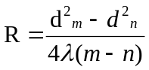。
劈尖干涉也是一种等厚干涉，其同一条纹是由劈尖相同厚度处的反射光相干产生的，其形状决定于劈尖等厚点的轨迹，所以是直条纹。设薄片厚度 d，从劈尖尖端到薄片距离为丨x_{尾}-x₀丨，相邻条纹间距 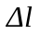 ，则有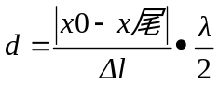
- 实验仪器：
牛顿环装置、钠光灯、读数显微镜、劈尖等
四、实验内容和步骤：
1.利用牛顿环测定透镜的曲率半径
①启动钠光灯电源，几分钟后，灯管发光稳定后，就可以开始实验了，注意不要反复拨弄开关。
②利用自然光或灯光调节牛顿装置，均匀且很快地调节装置上的三个螺丝，使牛顿环条纹出现在透镜正中，无畸变，且为最小，然后放在显微镜物镜下方。
③前后左右移动读数显微镜，也可轻轻转动物镜筒上的 45 度反光玻璃，使钠光灯正对 45 度玻璃。直至眼睛看到显微镜视场较亮，呈黄色。
④用显微镜观察干涉条纹：先将显微镜筒放至最低，然后慢慢升高镜筒，看到条纹后，来回轻轻微调，直到在显微镜整个视场都能看到非常清晰的干涉条纹，观察并解释干涉条纹的分布特征。
⑤测量牛顿环的直径。
⑥已知钠光波长5.893×10-5 cm ，利用公式求出五个相应的透镜曲率半径值，并求出算术平均值。
2.利用劈尖干涉测定头发丝直径
①将被测薄片或细丝夹于两玻璃片之间，用读数显微镜进行观察，描绘劈尖干涉的图像。
②测量劈尖的两块玻璃板交线到待测薄片间距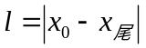。
③测量 10 个暗纹间距，进而得出一个条纹间距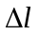。

五、实验数据与处理：
m | n | x₁/cm | x₂/cm | d_{i}(=丨x₁-x₂丨）/cm | d²_{i}/cm² | (d²_{m}-d²_{n})/cm² | R/cm
30 |  | 4.2019 | 3.3379 | 0.8640 | 0.746496 | 0.108415 | 91.98625
 | 25 | 4.1687 | 3.3699 | 0.7988 | 0.638081 | 0.108415 | 91.98625
29 |  | 4.1940 | 3.3442 | 0.8498 | 0.722160 | 0.100270 | 85.07551
 | 24 | 4.1618 | 3.3732 | 0.7886 | 0.621890 | 0.100270 | 85.07551
28 |  | 4.1888 | 3.3505 | 0.8383 | 0.702747 | 0.128941 | 109.40183
 | 23 | 4.1474 | 3.3899 | 0.7575 | 0.573806 | 0.128941 | 109.40183
27 |  | 4.1825 | 3.3566 | 0.8259 | 0.682111 | 0.108305 | 91.89292
 | 22 | 4.1474 | 3.3899 | 0.7575 | 0.573806 | 0.108305 | 91.89292
26 |  | 4.1762 | 3.3632 | 0.8130 | 0.660969 | 0.110702 | 93.92669
 | 21 | 4.1393 | 3.3975 | 0.7418 | 0.550267 | 0.110702 | 93.92669
平均值 |  |  |  |  |  | 0.1113266 | 94.45664

计算残差：
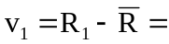-2.47039
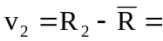-9.38113
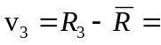14.94519
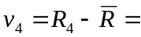-2.56372
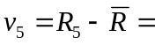-0.52995
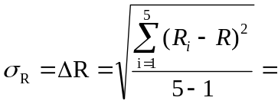0.900445
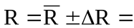94.456640.900445
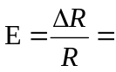0.95329%

用劈尖测头发直径
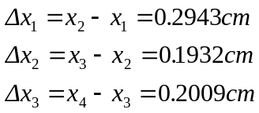
x₀ | x₁ | x₂ | x₃ | x₄ | x_{尾}
3.4578cm | 3.7710cm | 4.0653cm | 4.2585cm | 4.4594cm | 5.0918cm
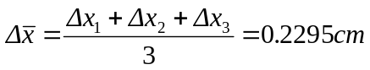
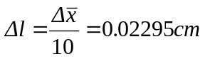
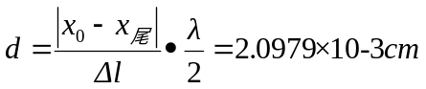
六、误差分析：
1.调节读数显微镜时玻璃片与牛顿环、劈尖等元件相撞。

2.由于聚焦不准造成视场模糊。

3.游标盘读数不精准。

七、思考题：
1.牛顿环的中心在什么情况下是暗的？在什么情况下是亮的？
答：牛顿环是光的干涉现象，干涉光为上下两个表面的反射光。暗是振动减弱区域，波峰与波谷或者波谷与波峰叠加。
亮是振动加强区域，波峰与波峰或者波谷与波谷叠加。明暗与光程差有关，也就是与中心厚度有关.如果厚度为四分之一波长，光程差为二分之一波长，为振动减弱情况，是暗的；如果厚度为二分之一波长，光程差为一个波长，为振动加强情况，是亮的。
- 在本实验中若遇到下列情况，对实验结果是否有影响？为什么？
（1）牛顿环中心是亮斑而不是暗斑。
（2）侧各个直径时，十字刻线焦点未通过圆环中心，因而测量的是弦而不是真正的直径。
答：（1）环中心出现亮斑是因为球面和平面之间没有紧密接触（接触处有尘埃，或有破损或磨毛），从而产生了附加光程差。这对测量结果并无影响。
（2）没有影响.可能的附加光程差会导致中心不是暗点而是亮斑，但在整个测量过程中附加光程差是恒定的，因此可以采用不同暗环逐差的方式消除。

八、附上原始数据：

